H46 Inicio Bucarest - Fin Sofía

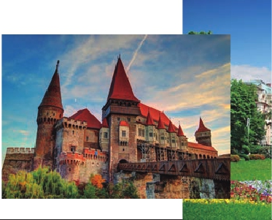

GRAN TOUR DE RUMANÍA,

BULGARIA Y TRANSILVANIA

**3** Bucarest,**2** Brasov,**1** Targu Mures,**1** Gura Humorului,**1** Piatra Neamnt,

**1** Tulcea,**1** Veliko,**1** Plovdiv y**2** Sofia

DOS OPCIONES

**1.** Media pensión más:

• Visitas panorámicas a: Bucarest, Brasov, Sighisoara , Sofía y Plovdiv

• Monasterios de Bucovina con entradas. (Sucevita, Moldovita, voronet y Humor)

• Visita de los Castillos de Peles y de Bran (Castillo de Drácula)

• Museo de la Aldea en Bucarest, con entradas. Visita al Monasterio de Rila en Bulgaria

• Excursión de día completo por el Delta del Danubio en barco con almuerzo incluido

**2.** Pensión completa más:

• Todas las visitas incluidas en la opción 1

14 días ...  desde 1.530 $ USA

SERVICIOS INCLUIDOS EN CADA OPCIÓN

**Día** **1** **2**

**DÍA 1.** (Sábado)**BUCAREST**

Llegada al aeropuerto de Bucarest, asistencia

guía habla hispana y traslado al hotel. Cena

(opciones 1 y 2) y alojamiento en el hotel.

XV, se abren numerosos monasterios, gracias

a los príncipes Miguel el Valiente, Esteban el

Grande que debían servir de contrapeso a la

influencia otomana creciente. Las influencias

rusas y bizantinas se fundieron con las tradicio-

**1**

Cena                    Desayuno buffet

**Bucarest**

**2**

Sinaia

Bran

**Brasov**

**3**

**Brasov**

Rasnov

**4**

Sighisoara

**Targu Mures**

**5**

Bucovina

**Gura Humorului**

**6**

Targu Nean

**Piatra Neamt**

**7**

**Tulcea**

**8**

**Bucarest**

**9**

**Bucarest**

**10**

Russe

**Veliko**

**11**

Kazanluk

**Plovdiv**

**12**

**Sofia**

**13**

Rila

**Sofia**

Cena y alojamiento          Cena y alojamiento

Desayuno buffet Desayuno buffet

Castillo de Peles Castillo de Peles

Castillo de Bran (Drácula) Castillo de Bran (Drácula)

Cena Almuerzo

Cena

Desayuno buffet Desayuno buffet

Visita a Rasnov Visita a Rasnov

Visita de Brasov Almuerzo

Cena Visita de Brasov

Cena

Desayuno buffet Desayuno buffet

Visita a Sighisoara Visita a Sighisoara

Cena Almuerzo

Cena

Desayuno buffet Desayuno buffet

Monasterios de Bucovina Monasterios de Bucovina

Cena Almuerzo

Cena

Desayuno buffet Desayuno buffet

Monasterios de Bucovina Monasterios de Bucovina

Cena Almuerzo

Cena

Desayuno buffet Desayuno buffet

Visita de Piatra Neamt Visita de Piatra Neamt

Visita de Tulcea Almuerzo

Cena Visita de Tulcea

Cena

Desayuno buffet Desayuno buffet

Canales del Danubio Canales del Danubio

Cena Almuerzo

Cena

Desayuno buffet Desayuno buffet

Visita de Bucarest Visita de Bucarest

Cena Almuerzo

Cena

Desayuno buffet

Almuerzo

Cena

Desayuno buffet Desayuno buffet

Visita de Veliko Tarnovo Visita de Veliko Tarnovo

Tumba tracia y Museo de Almuerzo

Historia de Kazanluk Tumba tracia y Museo de

Cena Historia de Kazanluk

Cena

Desayuno buffet Desayuno buffet

Visita de Plovdiv Visita de Plovdiv

Cena Almuerzo

Cena

Desayuno buffet Desayuno buffet

Visita de Sofia Visita de Sofia

Monasterio de Rila Almuerzo

Cena Monasterio de Rila

Cena

**DÍA 2.** (Domingo)**BUCAREST-SINAIA-**

**BRAN - BRASOV**

Desayuno en el hotel, salida hacia Sinaia, vi-

sita incluida del Castillo de Peles, de aspecto

rústico debido a la combinación de materiales

(madera y piedra) en su construcción, residen-

cia de la familia real de Rumania, construido en

el siglo XIX por el primer Rey de Rumanía (Carol

I). Continuación hacia Bran para la visita in-

cluida del Castillo, fortaleza del siglo XIV, cono-

cida el el mundo como “Castillo de Drácula”

gracias a los cineastas americanos, almuerzo

(opc. 2) en ruta, continuación hacia Brasov,

ciudad pintoresca y tradicional, que recuerda

con orgullo haber sido la capital de Transilvania.

Cena (opciones 1 y 2) y alojamiento.

**DÍA 3.** (Lunes)**BRASOV-RASNOV-BRASOV**

Desayuno buffet. Por la mañana excursión

incluida a Rasnov para visitar la Ciudadela.

Construida supuestamente entre 1211 y 1225,

Rasnov era una entre las varias que los caba-

lleros teutónicos alemanes alzaron para de-

fender Transilvania de los avances de turcos y

tártaros. Continuación con la visita de la ciudad

incluida de Brasov, visita incluida de la Plaza

Mayor y del casco antiguo. Almuerzo (opc. 2).

Tiempo libre. Cena (1 y 2) y alojamiento.

**DÍA 4.** (Martes)**BRASOV (TRANSILVANIA)-**

**SIGHISOARA-TARGU MURES**

Desayuno buffet. salida hacia Sighisoara, en

ruta parada a Biertan donde sobre una colina

que domina los alrededores se alza una iglesia

fortificada del siglo XVI (patrimonio UNESCO),

de estilo gótico tardío y en cuyo interior pode-

mos admirar esculturas de madera, pinturas y

piedras tumbales, llegada a Sighisoara y visita

incluida. Originariamente ciudad romana, hoy

en día una de las más importantes ciudades

medievales del mundo; en lo alto de una colina

destaca su ciudadela amurallada, sus puertas y

pasajes secretos, la Torre del Reloj del siglo XIV

y la casa donde nació el príncipe Vlad Tepes –

El Empalador. Almuerzo (opc. 2). Continuación

hacia Targu Mures – ciudad de las rosas, paseo

por el centro. Cena (1 y 2) y alojamiento.

nes populares en lo que se llamó el estilo mol-

davo, presente tanto en la arquitectura como

en los grandes frescos o los iconos que de-

coran las iglesias y monasterios. Almuerzo en

ruta (opc. 2). A continuación salida hacia Gura

Humorului. Cena (1 y 2) y alojamiento.

**DÍA 6.** (Jueves)**GURA HUMORULUI-**

**TARGU NEAN-PIATRA NEAMT**

Desayuno buffet. Por la mañana, continuación

de la visita incluida de los monasterios de Bu-

covina: Sucevita, Humor y Voronet. Almuerzo

(opc. 2). Continuación hacia Piatra Neamt. Lle-

gada al hotel. Cena (1 y 2) y alojamiento.

**DÍA 7.** (Viernes)**PIATRA NEAMT-TULCEA**

Desayuno buffet. Visita de Piatra Neamt, ciu-

dad situado a orillas del río Bistrita, al pie de

los Cárpatos Orientales. Salida hacia Tulcea.

Almuerzo en ruta (opc. 2). Llegada a Tulcea

y visita incluida de la ciudad, casi tan antigua

como Roma, situada cerca del lugar donde el

Danubio se trifurca en los principales brazos

que crearon el Delta del Danubio. Cena (1 y 2)

y alojamiento en el hotel.

**DÍA 8.** (Sábado)**TULCEA-(EXCURSIÓN**

**POR EL DELTA DEL DANUBIO)-BUCA-**

**REST**

Desayuno buffet. Por la mañana realizaremos

la excursión de un día incluida, en barco por

los canales del Danubio, un paraíso natural

donde exploraran un mundo de más de 300

especie de aves y 160 de peces que habitan en

el delta. Almuerzo a bordo del barco (opc. 2).

Por la tarde continuación hasta Bucarest. Cena

(1 y 2) y alojamiento.

**DÍA 9.** (Domingo)**BUCAREST**

Desayuno buffet. Por la mañana visita pano-

rámica incluida de la ciudad de Bucarest con

visita del Museo del Pueblo. Almuerzo en res-

taurante típico (opc. 2). Tiempo libre para dis-

frutar de la ciudad y para compras. Cena en

restaurante típico (1 y 2) y alojamiento.

**DÍA 10.** (Lunes)**BUCAREST-RUSSE-**

**VELIKO TARNOVO**

Desayuno buffet Desayuno buffet

**14**

**Sofia**

1 = Media pensión, 2 = Pensión completa

Ver a continuación su itinerario incluyendo las comidas

y visitas que usted ha elegido

**DÍA 5.** (Miércoles)**VISITA DE LOS**

**MONASTERIOS DE BUCOVINA**

Desayuno buffet. Día entero dedicado a la

visita incluida de los Monasterios de Buco-

vina (patrimonio de la UNESCO), con frescos

exteriores pintado, una biblia en imágenes

vivas, se visitarán los monasterios: Moldovita,

Sucevita, Humor y Voronet. A partir del siglo

96 PANAVISIÓN

Desayuno buffet. Salida hacia Russe a orillas

de Danubio. Almuerzo en restaurante local

(opc. 2). Continuación del recorrido hacia Ve-

liko Tarnovo capital medieval de Bulgaria, y sin

duda una de las ciudades más bellas y pinto-

rescas del país, su fortaleza medieval y su ex-

celente conservación del casco antiguo. Cena

(1 y 2) y alojamiento.

Targu Mures

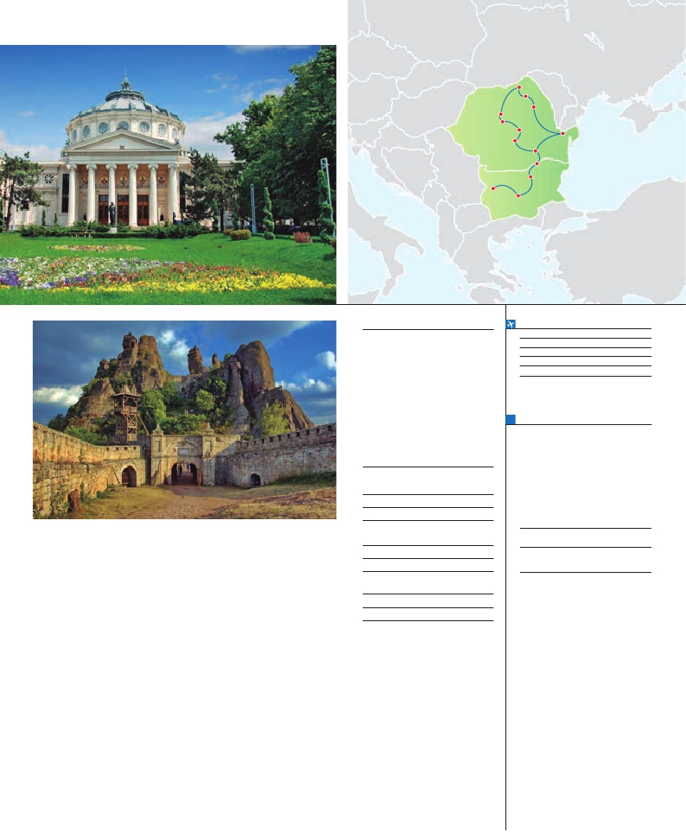

Sighisoara

Brasov

Sinaia

Suceava

Bucovina

P. Neamt

Tulcea

Bucarest

Russe

Veliko Tarnovo

Sofia

Plovdiv

**DÍA 11.** (Martes)**VELIKO TARNOVO-**

Ciudad               Doble   Indiv.

**KAZANLUK - PLOVDIV (KAZANLAK-**

**SHIPKA)**

Desayuno buffet. Por la mañana visitaremos,

incluida, la ciudad de Veliko Tarnovo y la for-

taleza medieval de Tsarevets, un lugar impre-

sionante con fortificaciones medievales de gran

importancia histórica. Seguiremos hacia Kazan-

luk parada en ruta para visitar la iglesia Rusa en

Shipka. Llegada a Kazanluk y almuerzo (opc.

2) en restaurante local. Después visitaremos,

incluida, la famosa tumba tracia (datada en el

s IV a.c y considerada patrimonio mundial por

la Unesco) y del museo de historia. A continua-

ción salida hacia Plovdic, situada a orillas del

río Maritza. Donde destaca su zona antigua,

situada en una de las seis colinas sobre las que

se extiende la ciudad, y el barrio renacentista.

Cena (1 y 2) y alojamiento.

yendo la Plaza Nedelja, la rotonda San Jorge,

la Catedral de Alejandro Nevski, la Iglesia Rusa

de San Nicolás y la Basílica de Santa Sofía.

Posteriormente salida hacia el monasterio de

Rila. Dentro podemos encontrar pinturas al

fresco representado diversos personajes bí-

blicos, y un iconostasio dorado en donde se

encuentran plasmados 36 momentos bíblicos.

Sus orígenes de remontan al año 927 cuando

Iván Rilski lo funda y sirve como refugio de

ermitaños, atraídos por la fama de santidad

de Rilski, quienes desean seguir su ejemplo.

La historia propia del monasterio cuenta que

Rilski, conocido como San Juan de Rila, vivió

santamente en el hueco de un árbol en forma

de ataúd. La tumba de Rila es un lugar sagrado

visitado por muchos fieles ortodoxos, quienes

forman una cola silenciosa para besar los res-

tos de Rila. El auténtico tesoro del Monasterio

**INCLUIDO EN TODAS LAS OPCIONES**

Traslados aeropuerto-hotel-aeropuerto.

l

l Guía correo y asistencia desde el

primer momento de llegada hasta el

último día.

l Autopullman para el recorrido dentro

de Rumanía y Bulgaria.

l Estancia en hoteles indicados o

similares, en habitaciones dobles con

l Seguro de viaje.

**HOTELES previstos o similares**

**Bucarest**    Golden Tulip Times****Centro

Capital Plaza ****   Centro

**Brasov**    Hotel Ramada***** Ciudad

**Targu Mures**  Hotel Plaza****    Centro

Zona Bucovina:

**Gura Humoroloi** B.W Bucovina ****  Centro

**Piatra Neamt** Central Plaza****   Centro

**Tulcea**     Hotel Delta ****    Centro

**Veliko Tarnovo** Bolyasrski ****    Centro

Panorama ****     Centro

**Plovdiv**     Ramada Trimontium****Centro

**Sofia**      Ramada Sofia****  Centro

**FECHAS DE INICIO BUCAREST**

Junio         17  24

Julio           1   8  15  22  29

Agosto         5  12  19  26

Septiembre      2   9  16

Octubre       7

n T. Baja n T. Media n T. Alta

**PRECIOS POR PERSONA $ USA en hab. doble**

Opción 1 . . . . . . . . . . . . . . . . . . . . .  1.530

Opción 2 . . . . . . . . . . . . . . . . . . . . .  1.700

Spto. habitación individual. . . . . . . . .   715

n Temporada Media .. . . . . . . . . . . .    40

n Temporada Alta. . . . . . . . . . . . . . .    70

Bono de anulación sin gastos . . . . . .    30

•**NOCHES EXTRAS por persona en AD**

Spto.

Bucarest..............................  105   60

Sofía ....................................  115   60

**DÍA 12.** (Miércoles)**PLOVDIV- SOFIA**

Desayuno buffet Comenzaremos el día con

la visita panorámica incluida de Plovdiv y

paseo por su zona antigua, durante la visita

panorámica veremos numerosas ruinas tracias

y romanas ligadas al antiquísimo pasado de la

ciudad, así como el impresionante anfiteatro

romano de la época del emperador Trajano.

Almuerzo (opc. 2). Salida a Sofía la capital de

Bulgaria, situada a los pies del monte Vitosha.

El centro es la plaza de Sveta Nedelya, donde

se sitúa la catedral. Cena (1 y 2) y alojamiento.

**DÍA 13.** (Jueves)**SOFIA-MONASTERIO**

**DE RILA**

Desayuno buffet. Visita panorámica de la

ciudad incluida, paseo por su casco histórico

para conocer lo más destacado del amplio

patrimonio cultural de la capital búlgara inclu-

de Rila es lo que representa: la recuperación de

una obstinada identidad cultural castigada por

la historia, es un ejemplo característico de la

Resistencia Búlgara y simboliza el sentimiento

de identidad cultural eslavita después de siglos

de ocupación por el Imperio Otomano. Repre-

senta uno de los mayores símbolos del patri-

monio e historia búlgara. El monasterio es un

edificio con cinco cúpulas bizantinas pintado

a rayas rojas, rodeado por los pabellones de

las celdas distribuidas en 4 pisos con sus co-

rredores de doble arcada, una cocina con una

chimenea gigante y cuatro capillas; todo ello

en torno a un extenso patio. Regreso a Sofía.

Cena (1 y 2) y alojamiento.

**DÍA 14.** (Viernes)**SOFIA**

Desayuno buffet. A la hora acordada recogida

en el hotel para el traslado al aeropuerto. Fin del

viaje y de nuestros servicios.

**PRE O POST VIAJE A RUMANÍA Y TRANSILVANIA**

• Si lo desea, añada 3 días extras en Madrid o Lisboa, o participe en un tour por Andalucía de 5 días.

Madrid.......................................   3 días / 2 noches    desde 235 $  ver pág. 237

Lisboa ......................................   3 días / 2 noches    desde 370 $  ver pág. 238

Andalucía y Toledo .................   5 días / 4 noches    desde 835 $  ver pág. 239

97 PANAVISIÓN